Colegio Américo Vespucio
Primero Básico
Música- Inglés

Música-Inglés
Primero Básico
Guía #4
Nombre | Curso | Fecha
 | 1° | _____/____/ 2020
- Cantar al unísono y tocar instrumentos de percusión convencionales y no convencionales. (OA 4)

Canción de los números (numbers)

Instrucciones:

-A continuación te invito a escuchar la canción de los números en inglés. Pincha el siguiente link: https://www.youtube.com/watch?v=jMbRgtT7-5A.

-Luego de escucharla:
Pinta los números y pídele a un adulto que lea para ti la pronunciación de cada uno de ellos.
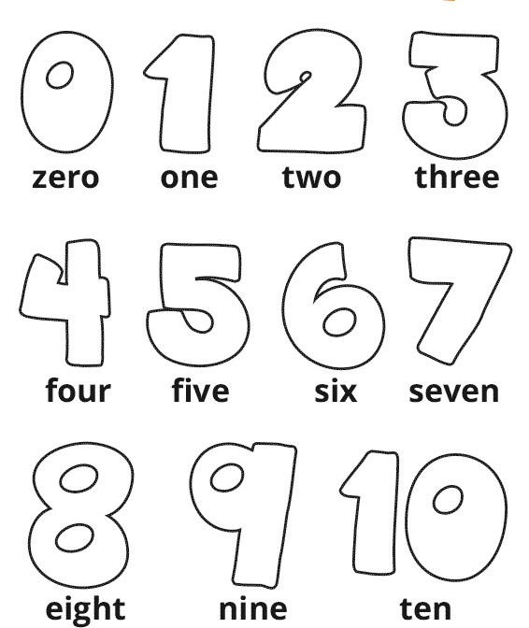

-Luego de haber practicado la pronunciación con un adulto, cuenta en inglés y escoge el número que corresponde

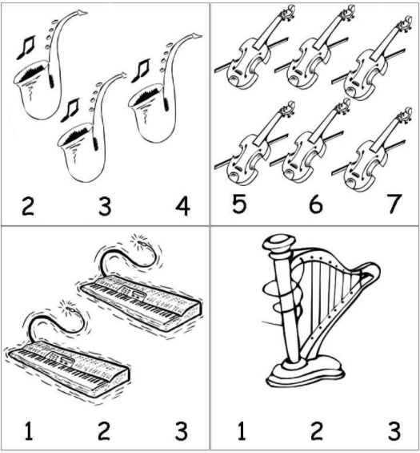

-Finalmente vuelve a escuchar la canción y cántala acompañándote de tus palmas.
Aplaude con muchas ganas!

BUEN TRABAJO!

